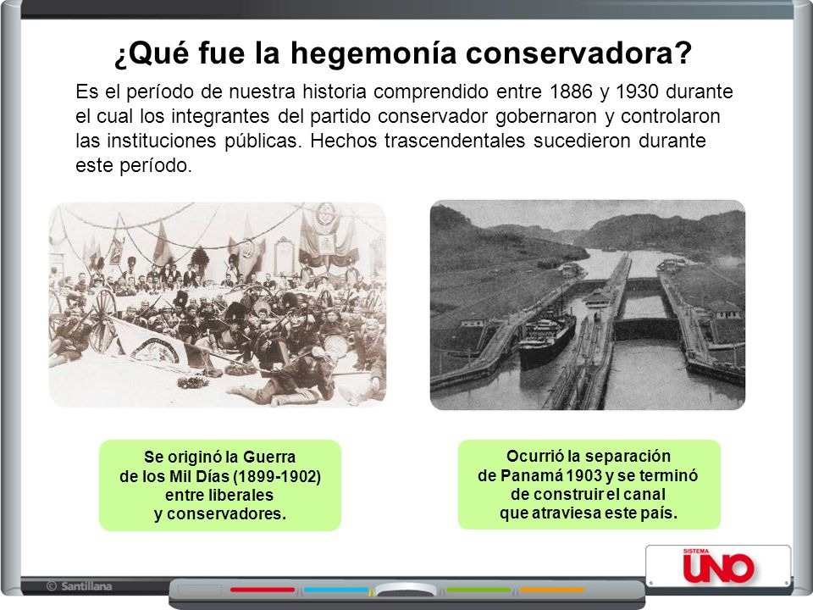

**Acontecimientos importantes durante esta hegemonía**

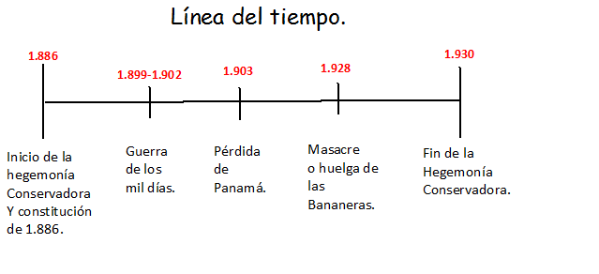

**Antecedentes**

Colombia, con sus diversos nombres, nunca había conseguido estabilidad política desde su proclamación como país independiente. Esta inestabilidad había venido provocada, entre otros aspectos, por el enfrentamiento entre los federalistas (normalmente liberales) y los centralistas (mayoritariamente conservadores).

Una de los frecuentes enfrentamientos civiles terminó llevando a la presidencia a Tomás Cipriano Mosquera. Partidario del federalismo, renombró al país como los Estados Unidos de Colombia.

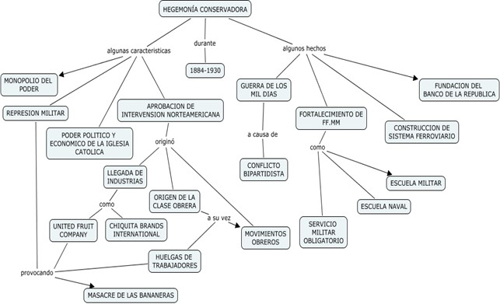

**Olimpo Radical**

Cuando la guerra civil terminó, en 1863, los liberales radicales promulgaron la Constitución de Rionegro, lo que marcó el comienzo del periodo llamado Olimpo Radical.

Esta etapa duró hasta 1886 y se caracterizó por el intento de los liberales de transformar el país. Además de la implantación del federalismo, los dirigentes impulsaron el liberalismo económico y medidas que buscaban modernizar Colombia y dejar atrás las estructuras coloniales.

 Escudo de los Estados Unidos de Colombia

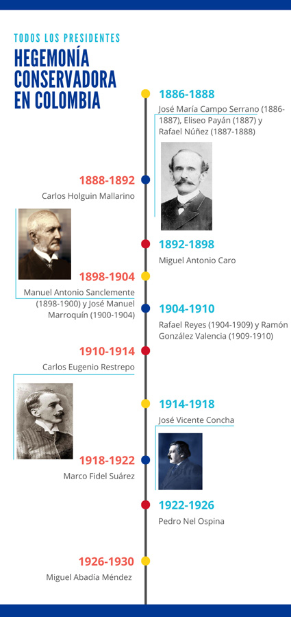

**CARACTERÍSTICAS DE LA HEGEMONÍA CONSERVADORA**

La Constitución de 1886 reflejó todas las características de la hegemonía conservadora. Esta Carta Magna, basada en la Regeneración, volvió a organizar el país como un estado centralista, con un Presidente que acumulaba el poder legislativo y el control del orden público.

* **Vuelta a las tradiciones coloniales**

La base social que apoyaba a la hegemonía conservadora estaba compuesta, principalmente, por las clases más altas: terratenientes, clero, militares y oligarcas. Todos ellos coincidían en el deseo de mantener las estructuras heredadas de la época colonial, tanto en la política como en la economía.

Esto conllevó, por ejemplo, en que la estructura de propiedad de la tierra se mantuviera inalterada, así como el rechazo a la abolición de la esclavitud.

* 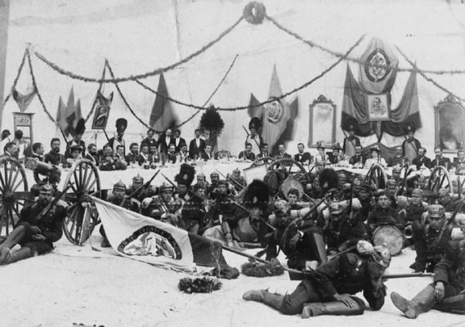**Cercanía con la Iglesia**

La alianza entre los conservadores y la Iglesia llevó a que el gobierno negociara un concordato con Vaticano que daba enormes poderes al clero.

Durante la hegemonía conservadora, el catolicismo se convirtió en la religión oficial de Colombia. La Iglesia logró la cesión de la administración del sistema educativo, lo que significaba que era responsable de que la educación fuera acorde a la mora religiosa.

* **Economía**

El Partido Conservador trató de limitar la política de libre mercado que habían impuesto los liberales. Sin embargo, los primeros años de ese periodo no fueron buenos para la economía colombiana, sobre todo por acontecimientos como la Guerra de los Mil Días o la separación de Panamá.

En 1904, la situación comenzó a mejorar. El presidente Rafael Reyes concedió ayudas a comerciantes y agricultores, lo que favoreció el consumo y las exportaciones. Pocos años después, Estados Unidos pagó una gran indemnización por haberse apropiado del canal de Panamá, dinero que fue utilizado para construir infraestructuras.

Por otra parte, Colombia también se vio favorecida por el auge en la exportación de café, que se convirtió en la principal fuente de divisas del país.

La contratación de la Misión Kemmerer sirvió para modernizar las estructuras económicas colombianas. Igualmente, el país comenzó a industrializarse. A pesar de todo lo anterior, a finales de los años 20 del siglo XX una nueva crisis azotó la nación.

* **Represión política y sindical**

Los conservadores también derogaron parte de las leyes promulgadas por los liberales en el ámbito de las libertades individuales. Así, la censura volvió a ser común en el país, muchos periodistas fueron encarcelados y bastantes periódicos cerrados.

Igualmente, la hegemonía conservadora se aseguró de que los liberales no pudieran acceder a puestos relevancia. A esto hay que unir que muchos opositores fueron enviados a prisión o al destierro.

La industrialización del país, ya en el siglo XX, provocó la aparición de organizaciones sindicales que trataban de mejorar los derechos de los obreros. El enfrentamiento entre los gobiernos conservadores, defensores de las empresas, y los movimientos de trabajadores fue una constante durante años.

La represión desatada tuvo su punto álgido en la llamada matanza de las bananeras. Miles de trabajadores de United Fruit Company fueron asesinados en el transcurso de una huelga convocada para solicitar mejoras laborales.

**CONSECUENCIAS**

La hegemonía conservadora tuvo consecuencias importantes para Colombia. Algunas de ellas, como la formación de instituciones públicas estables, positivas. Otras, como la censura o la represión sindical, negativas.

* **Expansión del cultivo de café**

Los gobiernos conservadores modernizaron la industria cafetera hasta convertir a este producto en la base de sus exportaciones. Para ello, ayudaron a los grandes empresarios para que mejoraran la producción.

El resultado fue un importante aumento de los ingresos gracias al impuesto a la exportación del grano. Ese dinero, a pesar de las acusaciones de corrupción, fue en parte utilizado para mejorar las infraestructuras.

* **Desarrollo del transporte**

A inicios del siglo XX, los gobiernos de la hegemonía conservadora ampliaron las redes de ferrocarriles en toda Colombia.

En 1919, la aviación comercial empezó a funcionar en el país. La responsable fue una sociedad con participación alemana.

* **Desarrollo de la industria**

Los conservadores también impulsaron la industrialización del país para intentar que la agricultura no fuera la única actividad económica importante. En un primer momento, tuvieron que importar maquinaria desde el exterior, aunque poco a poco esto fue cambiando. Buena parte de esas industrias estaban en manos extranjeras.

En lo negativo, esta industrialización provocó la migración de muchos antiguos trabajadores agrícolas a las ciudades. Las condiciones laborales y vitales eran muy negativas, con muchas bolsas de pobreza. El intento de los sindicatos por mejorar esa situación fue reprimido violentamente por el gobierno.

**ACTIVIDADES**

1. Argumente cual fue el aporte de la hegemonía conservadora al país desde el punto de vista social y económico.

R// El Partido Conservador Colombiano es un partido político antiguo y tradicional de Colombia. ... Tras los años 1990 el partido abandonó su posición de proteccionismo económico y asumió las mismas políticas de apertura de mercado que el partido liberal, lo cual lleva a la crisis del bipartidismo en Colombia.

Que presidentes hicieron parte de la hegemonía conservadora y cuál fue su principal acción durante su gobierno.

R//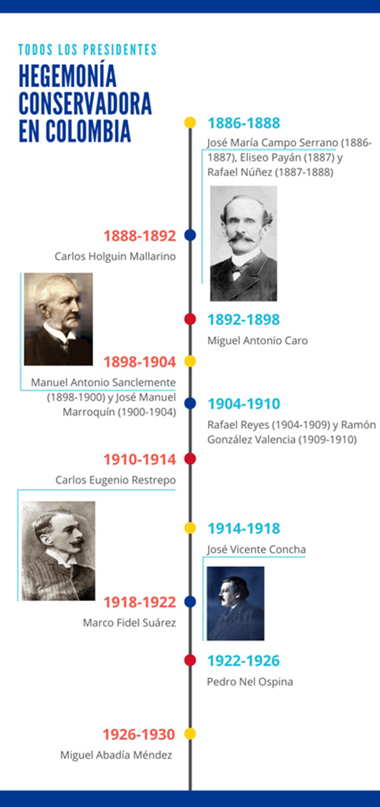

JOSE MARIA CAMPO SERRANO

Como liberal independiente, fue partidario del movimiento de La Regeneración de Núñez, quien en 1885 lo nombró secretario de Marina y Guerra, donde le correspondió afrontar la guerra civil de 1885 que llevó a la derrota del radicalismo, culminó con el derrumbamiento de la Constitución de 1863.

CARLOS HOLGUIN MALLARINO

Participó en los congresos de 1856 y 1858, el congreso de 1859 lo nombró Magistrado de la Suprema Corte federal de Justicia. Estuvo en el Congreso de la República desde 1868 hasta 1877, como representante y senador por los estados de Cundinamarca, Tolima y Antioquia.

RAFAEL REYES

Reyes profesionalizó y modernizó a las fuerzas armadas; en 1907 fundó la Escuela Militar de Cadetes de Bogotá y la Escuela Naval de Cartagena; en 1909 fundó la Escuela Superior de Guerra. En 1908 dividió al país en 34 departamentos y erigió a Bogotá como distrito especial.

JOSE VICENTE CONCHA

José Vicente Concha Ferreira fue un político, abogado y jurisconsulto colombiano, miembro del Partido Conservador, siendo uno de los militantes más progresistas dentro del rígido sistema conservador​​. Fue presidente de Colombia entre 1914 y 1918​

MARCO FIDEL SUAREZ

A comienzos de 1920, Suárez inició un recorrido por el sur del país, entusiasmado por el éxito obtenido en su correría por la costa atlántica. Fundó en Barranquilla la empresa de aviación SCADTA (Sociedad Colombo Alemana de Transporte Aéreo), la que se inauguró en julio de 1920, y que en 1928 se convertiría en Avianca.

1. ¿Cuál constitución política se proclamó durante la hegemonía conservadora, quien la redacto?

La Constitución de 1886 establecía que podía ser reformada por el Congreso mediante la emisión de actos (artículo 209).

Promulgación: 5 de agosto de 1886

Derogación: 4 de julio de 1991

Los liberales radicales tenían como último propósito derrocar a Núñez. Su intento no tuvo éxito y los conservadores fueron los vencedores de la contienda. Después de esto, el propio Núñez anunció que la Constitución de Rionegro dejaba de tener validez.

El 10 de septiembre de 1885, el presidente colombiano convocó una Asamblea Constituyente. El resultado fue una nueva Carta Magna, aprobada en 1886, que acababa con el centralismo y los principios liberales de la anterior.

1. ¿Cuál fue el papel de la iglesia durante la hegemonía conservadora?

1. cuales acontecimientos negativos afectaron a Colombia, durante la hegemonía conservadora, argumente su punto de vista de cada uno de ellos.

El gobierno liberal había intentado mejorar la economía mediante un sistema basado en el liberalismo. Sin embargo, los resultados no fueron los esperados, sobre todo a partir de 1870.

La falta de un sector privado fuerte y la menor participación estatal en la economía provocaron el empobrecimiento del país. El mercado interior, ya de por sí débil, disminuyó aún más.

El enfrentamiento entre federalistas y centralistas fue constante desde la misma declaración de independencia. La Constitución de Rionegro organizó el país como un estado federal, con amplios poderes para las provincias.

Durante el tiempo en los que el país se denominó Estados Unidos de Colombia la inestabilidad fue constante. Además, el sistema electoral, con votaciones en fechas diferentes según el estado, provocó problemas a la hora de conformar los órganos de gobierno.

Núñez afirmaba que ese federalismo estaba arruinando el país y convirtió su eliminación en una de las bases de la Regeneración.

El Partido Conservador trató de limitar la política de libre mercado que habían impuesto los liberales. Sin embargo, los primeros años de ese periodo no fueron buenos para la economía colombiana, sobre todo por acontecimientos como la Guerra de los Mil Días o la separación de Panamá.

1. Consulta que es la regeneración.

El modelo político y económico impuesto por el Olimpo Radical comenzó a desmoronarse en la década de 1870. Colombia pasaba por una importante crisis económica, debida a la debilidad del sector privado, al descenso de las exportaciones (excepto en el caso del café) y la falta de industria.

En ese contexto, una facción de los liberales dio su apoyo a Rafael Núñez para las elecciones presidenciales de 1876. Aunque perdió frente a Aquileo Parra, Núñez se asentó como líder de los liberales independientes y empezó a exigir reformas estructurales basadas en lo que denominó Regeneración.